项目报告

报告人：张魏宁

时间：2016.10.16

1. 任务描述

通过一定技术手段，实现在给定时间间隔，检测汽车行驶过程中司机是否中途离开更换其他司机的现象。

1. 解决方案

利用基于深度学习的实时物体检测技术，实现对车上司机的实时检测，即分辨出驾驶位有司机和无司机的两种状态，最终达到检测汽车行驶过程中司机是否中途离开更换其他司机这一目标。

1. 实现过程

（1）收集数据集

数据集分为两类，正类（positive）是各种坐姿的照片，尽量覆盖汽车司机行驶过程中的绝大多数状态。负类（negative）是汽车中驾驶座位的照片。部分图片如下所示。

Positive：

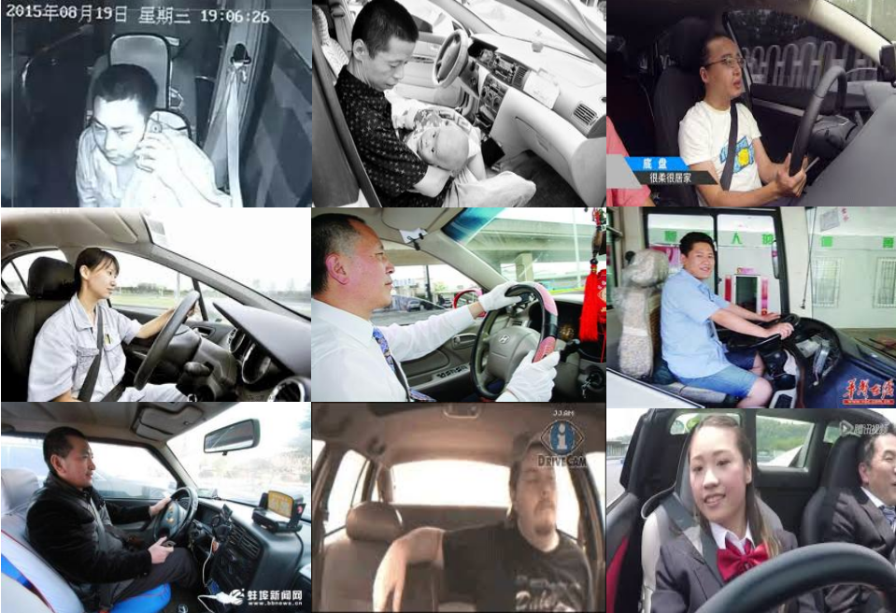

Negative：

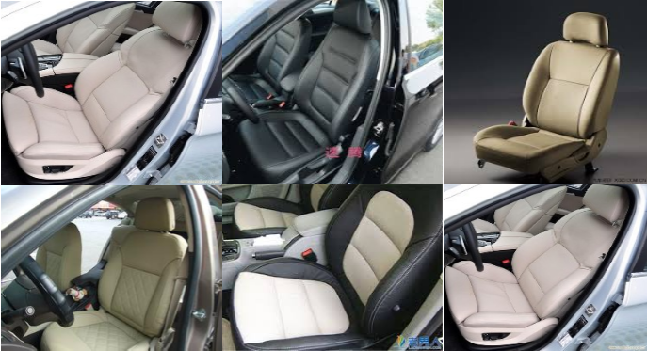

其中正类有1972张图片，负类有1515张图片。两类中各随机选取1000张图片作为训练集，剩余图片作为验证集。

（2）技术实现

我们选取目前实时检测效果最好检测速度最快的YOLO方法作为实现的模型框架。由于涉及到的类别较少，我们选取了YOLO模型中的相对较小的模型作为我们的训练模型（tiny-YOLO：9个卷积层）。在Ubuntu14.04+GTX TITAN X GPU的设置下，总共训练了6个小时左右。我们得到了迭代次数分别为2000、4000、10000、15000、20000的5个模型文件，根据验证集中测试得到的平均IOU和Recall两个评价指标，我们最终选出15000次迭代模型为最优模型，其验证集中平均IOU=72.71%，Recall=94.15%。

（3）可视化测试结果

根据（2）中的分析情况，我们以下的可视化结果均为迭代次数为15000次的模型中得到的。我们随机选取一些验证集上的图片进行了测试。测试结果如下：

Positive：

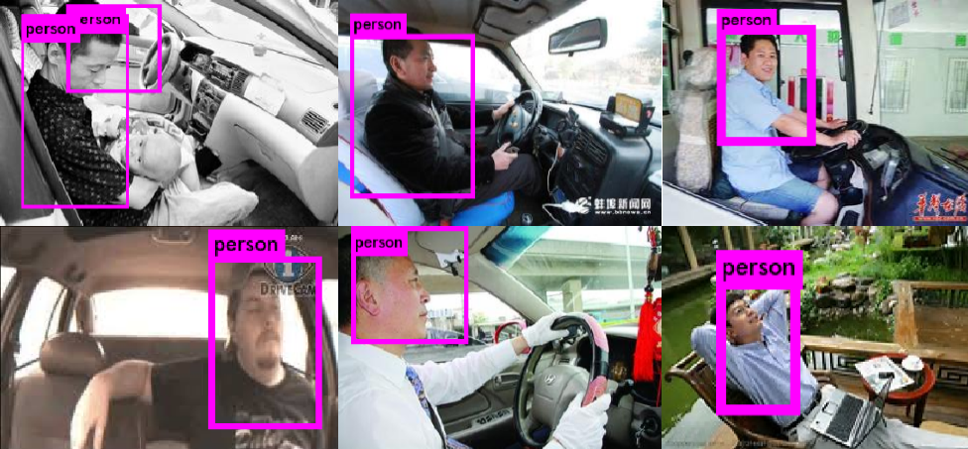

Negative：

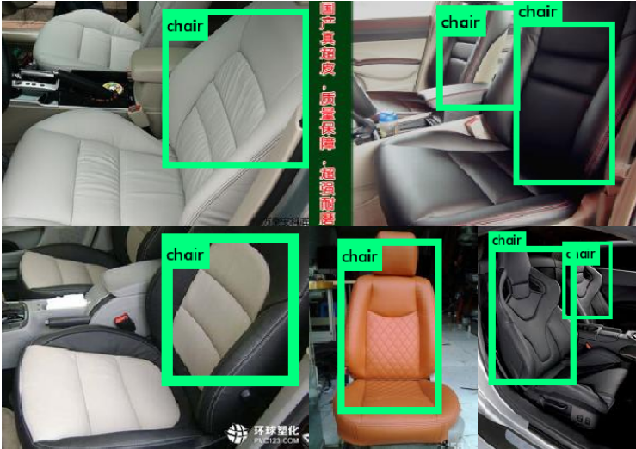

我们发现该训练好的模型在绝大多数测试图片中能够很好地定位待检测的物体位置并且对物体进行了准确的分类。

为了进一步验证我们模型的稳定性和鲁棒性，我们在实验室也进行了相应的测试，我们模拟了汽车司机开车时的一些动作以及司机离开座位的情况。具体测试结果如下：

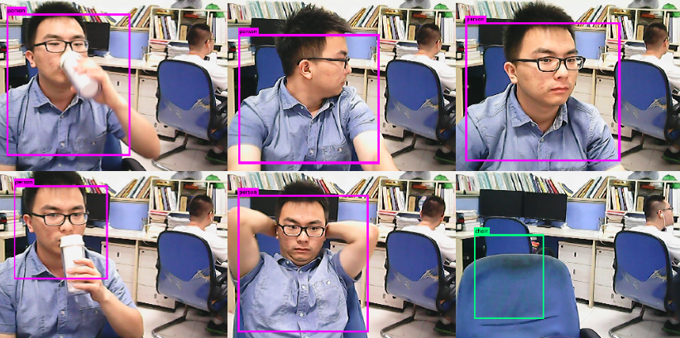

同时为了测试实时的检测效果我们也录了一份视频来作为测试，视频见附件。